Krótkie metraże oczami 40. Ale Kino! online
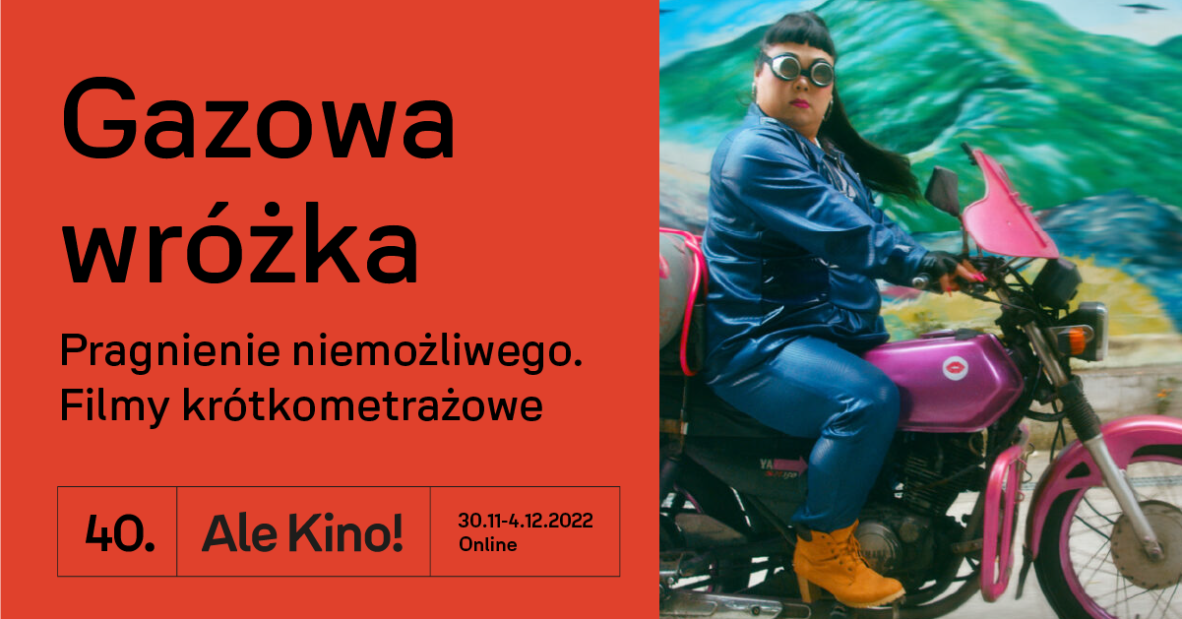
Zestawy krótkich metraży w odsłonie online tegorocznego Ale Kino!, prawie w całości odpowiadają programowi stacjonarnemu. Wiele znakomitych produkcji będzie można obejrzeć teraz nie wychodząc z domu!

Krótkie metraże połączone w zestawy są możliwością poznania kilku historii w przeciągu około półtorej godziny. To fantastyczna propozycja dla tych, którzy szukają w kinie wielowątkowości. Oprócz dostępnych zestawów, poniżej przygotowaliśmy ścieżki filmowe, czyli zbiór produkcji, które poruszają jeden, istotny temat. To alternatywa dla widzów_ek szukających w programie ważnych dla ich kwestii.

Ścieżka zielona (Rzepa, Chwast, Skąd się biorą oazy, Planeta Robin)

Tegoroczny festiwal obfituje w działania na rzecz naszej planety. Minimalizowaliśmy ilość gadżetów festiwalowych, sami szyliśmy maskotki w duchu recylingu, a także zasadziliśmy drzewa razem z Fundacją Aeris Futuro. Przyszłość planety leży nam na sercu, dlatego również online pokazujemy filmy, które uwrażliwiają młodych widzów na kwestie dotyczące szeroko rozumianej ekologii i odpowiedzialności za środowisko. „Rzepa” w atrakcyjny sposób przybliża życie tętniące pod powierzchnią ziemi. „Chwast” natomiast portretuje bohaterkę, która odczuwa aktywistyczny impuls
i postanawia zostać drzewem. „Skąd się biorą oazy” oswaja dzieci z zagadnieniami przemijania w przyrodzie, a „Planeta Robin” (nagroda Marcinek) pod przykrywką przygodowego filmu opowiadającego o problemach w rodzinie, tak naprawdę mówi o kryzysie klimatycznym, który jest udziałem każdej i każdego z nas.

Ścieżka międzypokoleniowa (Babcine ciasteczka, Najnudniejsza babcia na świecie, Podróż z tatą, Zagubiony umysł, Ucieczka)

W tym roku postawiliśmy na wymianę doświadczeń w gronie międzypokoleniowym! Wśród naszych wolontariuszy_ek pojawiły się Panie z Centrum Inicjatyw Senioralnych, które również zostały wolontariuszkami. Wymiana ta, dała nam zarówno wiele radości, jak również ogrom inspiracji i ciepła. Wydaje się, że świat nowych pokoleń zmienia się w zawrotnym tempie, często powodując problemy w komunikacji między młodszymi i starszymi członkami rodziny. Kilka z filmów pokazywanych w tym roku przedstawia takie relacje, mniej lub bardziej na poważnie. „Babcine ciasteczka”
i „Najnudniejsza babcia na świecie” to opowieści, które młodych widzów zderzają
z perspektywą odchodzenia dziadków. „Podróż z tatą” natomiast w niezwykle sugestywny i poruszający sposób portretuje relację z rodzicem, którego życie naznaczone zostało przez wojenną traumę. „Zagubiony umysł” można potraktować jako alegoryczną animację, w której odnajdzie się każdy, kto doświadczył w rodzinie choroby objawiającej się przez stopniowy zanik pamięci. Przepiękna animacja „Ucieczka” (nagroda Marcin) natomiast opowiedziana jest z perspektywy starszej osoby właśnie, która wspomina czasy swojej pełnej przygód młodości, umożliwiając pewną formę międzypokoleniowego porozumienia.

Ścieżka tęczowa (Gazowa wróżka, Jestem dobre w karate, Genetica, Niebieski szum)

Już w edycji stacjonarnej podkreślaliśmy, jak ważny jest głos wszystkich. W Poznaniu widoczna była ścieżka girl power, a także nowej męskości. Wychodzimy z założenia, że reprezentacja w kinie jest bardzo ważna, zwłaszcza, jeśli stoi za nią potencjał emancypacyjny. Dlatego w programie znalazło się kilka shortów, które pokazują zupełnie odmienne od siebie oblicza queerowości. „Gazowa wróżka” to święto campu, w którym młody chłopiec zainspirowany pewną wróżką w dragu postanawia podążać za swoją pasją. „Jestem dobre w karate” to bodaj pierwszy film w historii festiwalu, w którym główną postacią jest osoba niebinarna. Opowieść ta porusza również istotne z punktu widzenia współczesnego społeczeństwa kwestie kryzysu zdrowia psychicznego. „Genetica” to nostalgiczna podróż dla wszystkich, którzy pamiętają „Billy’ego Elliota”, a „Niebieski szum” to wyciszona historia wpisująca się w nurt opowieści o nowej męskości.

Ścieżka społeczna (Żelazne kółka, Bieg po kiełbasę, Dzieci i ryby, Bez śladu, Ludwik I, król owiec)

W obliczu zachodzących przemian społecznych, oraz w odpowiedzi na otaczające nas wydarzenia, w programie znalazło się kilka filmów, które wprost mówią o ważnych dla współczesnego społeczeństwa sprawach społecznych, także w perspektywie globalnej. „Żelazne kółka” opowiadają o młodych bohaterach uwięzionych w kastowych granicach nepalskiego społeczeństwa. „Bieg po kiełbasę” to animowany komediodramat o wymiarze egzystencjalnym, który zależności łańcucha pokarmowego przedstawiają w sposób, przez który chciałoby się śmiać i płakać jednocześnie. „Dzieci i ryby” opowiedziane zostały z perspektywy CODA (Children of Death Adults). „Bez śladu” to zapadający w pamięć film-manifest o ubóstwie menstracyjnym, a „Ludwik I, król owiec” w przystępny sposób porusza tematykę władzy, także tej totalitarnej, co niezwykle cenne w czasach politycznych wstrząsów przetaczających się przez świat.

Karolina Miśkiewicz
specjalistka ds. promocji
tel. 519 415 103
kmiskiewicz@alekino.com

Międzynarodowy Festiwal Filmów Młodego Widza Ale Kino!
30 listopada – 4 grudnia 2022 | online
https://alekino.com
